Боевой путь Васильева Дмитрия Пантелеевича

Из наградного листа:

- Призван Смоленским РВК Алтайского края в 1941 году.
- Участвовал в боях в составе 845 стрелкового полка 333 стрелковой дивизии с 18.06.1942 по 17.09.1942
- 17.09.1942 получил тяжелое ранение
- Участвовал в боях в составе 213 стрелкового полка 71 стрелковой дивизии с 6 по 10.11.1943
- 10.10.1943 получил легкое ранение
- На период 04.06.1945 был в составе 130 Рижского пограничного полка войск НКВД. Командир полковник Сердобов. Награжден медалью «За отвагу».

По данным военного билета:
12.1941 по 01.1943 845 полк
01.1943 по 10.1945 130 пограничный полк
10.1945 по 05.1948 116 пограничный отряд
05.1948 по 05.1949 69 пограничный отряд

303 стрелковая дивизия

В соответствии с приказом Ставки Верховного Главного
командования Красной Армии с 3 декабря 1941 года по 17 апреля
1942 года в Кузбассе была сформирована 303-я стрелковая дивизия.
Штаб дивизии, 845-й стрелковый полк - в г Кемерово; 849-й
стрелковый полк - в г Топки; 847-й стрелковый полк - в г
Гурьевске; 844-й артиллерийский полк - в г Ленинске-Кузнецком. В
составе дивизии были сформированы: 346-й противотанковый
дивизион, 561-й саперный батальон, учебный батальон, 701-й
батальон связи, 117-й минометный дивизион, 365-я разведрота,
авторота, 374-я химрота, 309-й медсанбат, 736-я противотанковая
рота, 900-й дивизионный ветеринарный лазарет, 435-я полевая
хлебопекарня.
Дивизия формировалась под командованием полковника Льва
Ивановича Остроухова, комиссара - старшего батальонного комиссара
Федора Кузьмича Федорова, начальника штаба дивизии Константина
Степановича Федоровского.
- В течение зимы 1941-1942 годов продолжалось формирование
дивизии личным составом за счет призывников 1922-1923-го и других
годов рождения из городов и сел Кузбасса, других областей Сибири.
Командный состав поступал из военных училищ и возвращающихся из
госпиталей командиров, получивших ранения в первые месяцы войны.
Всю зиму в воинских частях и подразделениях дивизии шла
напряженная работа по боевой и политической подготовке личного
состава. Боевая подготовка проводилась по 12-14 часов ежедневно.
В начале лета 1942 года враг, пользуясь отсутствием второго
фронта, имея немало преимуществ в живой силе и технике, прорвался
к Сталинграду и Воронежу.
303-я дивизия в срочном порядке была переброшена
железнодорожным транспортом в прифронтовую зону. Выгрузившись на
станции Липецк после 120-километрового марша, дивизия 19 июля
1942 года прибыла в район города Воронежа в состав 60-й армии
Воронежского фронта и с ходу вступила в бой.
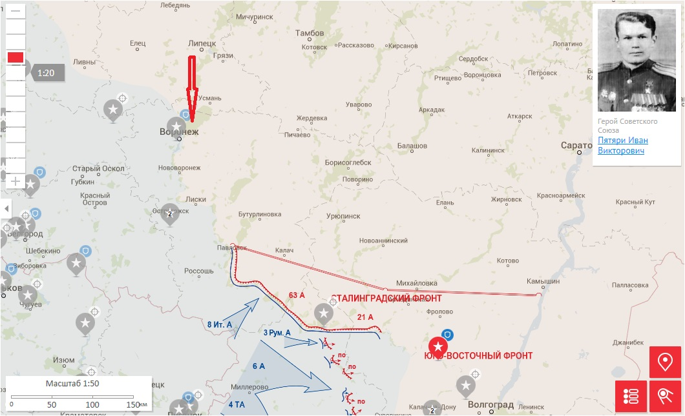
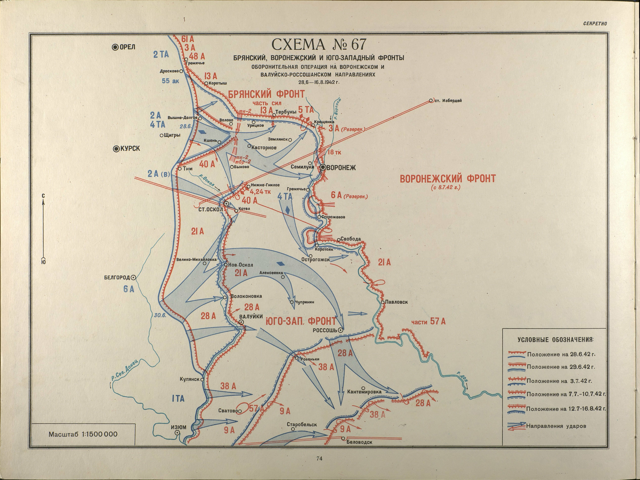
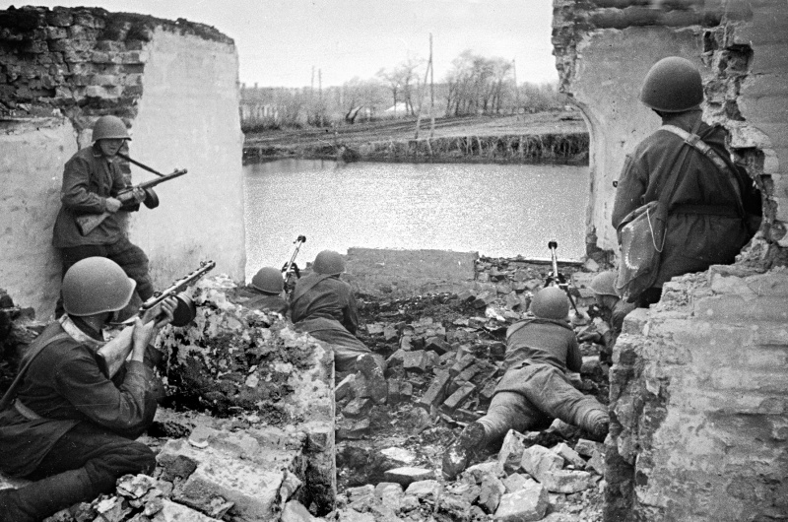
http://waralbum.ru/159568/
http://hc.east-site.ru/voronezh.html

Командование 60-й армии, произведя перегруппировку войск, отдало приказ перейти в наступление и выбить немцев из правобережной части Воронежа. Полки дивизии были поставлены на направлении главного удара, центром которого являлось Задонское шоссе Воронеж - Москва. 303 стрелковая дивизия вступила в бой в двух километрах севернее Воронежа из района Кочетовки против немецких 57 и 75 пехотных дивизий. Она атаковала противника, закрепившегося на территории ипподрома и детской инфекционной больницы. Планы врага продвинуться на север по Задонскому шоссе были окончательно сорваны. К середине дня противник был отброшен к окраинам
Воронежа в район ботанического сада, где дивизия продолжала бои до 23 июля, затем перешла к обороне. 180 суток дивизия геройски сражалась на Задонском шоссе, лётном поле аэродрома, у рощи «Сердце» и ипподрома, детской больницы и Коминтерновского
кладбища. Фашисты не только не смогли преодолеть оборону кузбассовцев, но в ряде мест вынуждены были отступить. 20 июля старшина и парторг 7-й роты 849-го стрелкового полка М. П. Абызов в критической ситуации бросился грудью на амбразуру фашистского дзота. Ценой своей жизни он обеспечил роте и всему 3-му батальону успешную атаку позиций противника в районе ипподрома. Во время штурма опорного пункта противника вырвался вперед с ручным пулеметом и открыл по дзоту огонь. Когда пулемет был выведен из строя, бросился на дзот с гранатами, взорвав его вместе с собой. Посмертно награжден орденом Красного Знамени.

http://diamt.ru/140/68

С утра 12 июля 1942г. в сражение за Воронеж вступили части 60-й армии, и началось общее наступление. При поддержке танков, стрелки и чекисты пошли вперед. Когда от фашистов был очищен район Березовой рощи, бой переместился в парковую зону. Местность тут лесистая, пересеченная оврагами и глубокими балками, удобная для обороны. Противник с исключительным упорством держался за каждую мало-мальски выгодную позицию. Линия атакующих подразделений распалась на отдельные звенья. Бой носил очаговый характер. В нем участвовали мелкие подразделения, которые решали самостоятельные задачи, часто не имея локтевой связи с соседями. К вечеру 12 июля перестрелка в парке стихла, противник отступил к стадиону "Динамо".
Очистив от фашистов северные склоны парка и его низовую часть, наши воины сделали только часть дела. Надо было подниматься по крутым откосам, через густой кустарник пробиваться к стадиону «Динамо». Враг окопался на гребне высоты, вел яростный огонь из всех видов, оружия.
Чекисты сводного и стрелки 796-го полков продолжали штурмовать позиции врага и, в конце концов, поднялись наверх, вышли к окраинам улиц Калинина и Рабочего класса, завязали бои в лабиринте переулков бывшей Троицкой слободы.

Бои в непосредственной близости от границ городского парка продолжались до 15 августа. Постепенно центр схваток отодвигался в городские кварталы. На крутых откосах размещались огневые позиции артиллеристов и минометчиков, командные и наблюдательные пункты батальонов, полков, а в низине обосновались передовые пункты медицинской помощи, боепитания, кухни. Противник непрерывно бомбил и обстреливал парк. К этому времени части 121-й стрелковой дивизии продвинулись к городку областной больницы. Кипел бой за отдельные здания. Днем и ночью шли кровопролитные схватки на улицах Клинической, Транспортной, Рабочем проспекте, Калинина, Ленина. Усилия воюющих сторон на этом участке были сосредоточены на больничном городке с массивным зданием главного корпуса. В обширном районе, где были разрушены или сгорели почти все деревянные постройки, каменные здания являлись наиболее надежным местом укрытия от обстрелов и бомбежек, размещения огневых средств, создания узлов обороны, накопления сил для контратак. Кто овладел больницей, тот и был хозяином положения. Больничный городок в целом и отдельные его строения неоднократно переходили из рук в руки. Боевые действия на территории областной больницы продолжались в течение 203 суток. Все постройки были сильно разрушены. Под яростным натиском огня и металла устояло круглое здание демонстрационного хирургического зала главного корпуса – Ротонда, остальные корпуса представляли собой остовы стен с пустыми глазницами окон.

И только 25 января 1943 года закончились 212 дней боёв за Воронеж, враг отступил из города по направлению на Курск. Фашисты так и не смогли захватить Воронеж полностью.
http://www.geocaching.su/?pn=101&cid=9142

8 августа немцы провели шестичасовую артиллерийскую подготовку, а затем при постоянной поддержке авиации перешли в наступление. В километре от окраины Воронежа по левую сторону шоссе зеленела безымянная роща. Она получила кодовое
название «Роща Сердце». На топографической карте этот зеленый островок и впрямь походил на человеческое сердце. Название оказалось символичным. Располагаясь на возвышенности, в непосредственной близости от транспортной магистрали, роща имела
большое тактическое значение и поэтому стала важным пунктом обороны, своеобразным жизненным сердцем группировки советских войск, действовавших на данном участке фронта. Рощу «Сердце», где занимал оборону 847 стрелковый полк 303 сд с этого дня
стали называть рощей «Смерти».
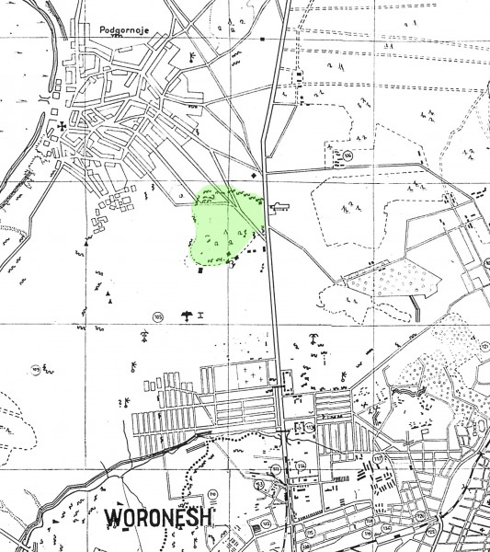
На нее обрушила шквальный огонь немецкая артиллерия, ее непрерывно бомбила авиация, снаряды и бомбы выворачивали деревья, рвали в клочья кустарники. Словно огромные факелы пылали сосны и ели. Дубы почернели от копоти и гари. За какой-то час роща фактически была уничтожена. С той поры и до сих пор она не может подняться. За минувшие четыре с лишним десятилетия ни одно дерево не достигло высоты, которую имели здесь сосны до лета 1942 года.
К концу дня от стрелкового батальона остался в живых только один тяжело раненный боец. Полк практически перестал существовать. Атаку удалось отбить флангами 845 стрелкового полка и 849 стрелкового полка при помощи бригады КВ (тяжелый танк) и дивизиона гвардейских миномётов. Ныне в Северном районе Воронежа есть улица Беспаловой. Имя этой девушки так же стало известно во время боев за "Сердце": санинтсруктор 845-го полка 303 СД Антонина Беспалова заменила выбывшего из строя командира взвода и повела отступивших было бойцов в свою последнюю контратаку...
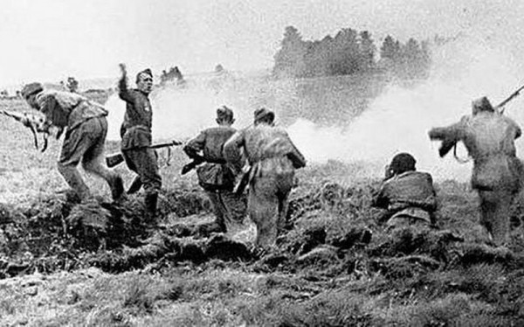
http://waralbum.ru/bb/viewtopic.php?id=10&p=4
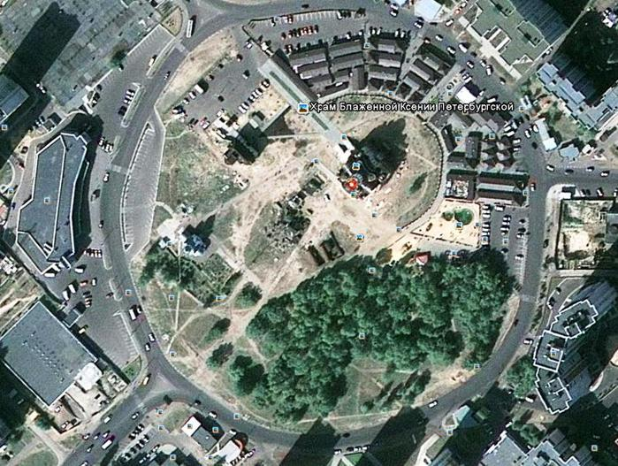
(Роща Сердце в наши дни)

15 августа дивизию отвели на исходный рубеж севернее Воронежа, где она оставалась до конца января 1943 года.

17.09.1942 Васильев получил тяжелое ранение

71 стрелковая дивизия

Вновь в составе действующей армии — с 09.07.1943 (с преобразованием Степного ВО во фронт). В составе Воронежского фронта дивизия участвовала в Белгородско-Харьковской наступательной операции (наступательная фаза Курской битвы, 03—23.08.1943), затем — в наступлении Красной Армии на Левобережной Украине и форсировании Днепра, в том числе в Черниговско-Полтавской (26.08—30.09.1943), Лютежской (01.10—02.11.1943) и Киевской (03—13.11.1943) наступательных и Киевской оборонительной (13.11—22.12.1943) операциях.

Т.е Васильев Д.П. участвовал в Киевской операции. Ранение судя по датам получил в Лютежской операции, если на это время был уже в составе 71 стр.дивизии.

Но в составе 71-й стрелковой дивизии нет 213 стр. полка. Так что след может быть ошибочным.

71-я гвардейская стрелковая дивизия
гвардейская стрелковая Харьковско-Витебская ордена Ленина Краснознамённая дивизия

71-я гвардейская стрелковая дивизия — воинское подразделение СССР в Великой Отечественной войне

Сформирована 01.03.1943 путём преобразования 23-й стрелковой дивизии.
В действующей армии с 01.03.1943 — 30.09.1943, 15.10.1943 — 09.05.1945.
Участвовала в Курской битве (южный фас Курской дуги), освобождении Левобережной Украины, в операции «Багратион», Витебско-Оршанской наступательной операции, Шяуляйской, Рижской и Мемельской наступательных операциях. Закончила войну, блокируя группировку вражеских войск на Курляндском полуострове.
Участвовала в освобождении Витебска, Полоцка, Двинска, форсировала Западную Двину.

Подчинение
Резерв Ставки ВГК, 6-я гвардейская армия — на 01.10.1943
В составе есть 213-й гвардейский стрелковый полк

21.07.1943 — награждена Орденом Красного Знамени
http://www.rkka.ru/handbook/guard/71gvsd.htm

130 Рижский пограничный полк НКВД

Видимо, после второго ранения Аккуратнов был направлен в 130-й пограничный полк НКВД. Чем занимались его бойцы? Используя методы СМЕРШа, обеспечивали очистку тыла от немецких шпионско-диверсионных групп, агентов, активных членов национал-социалистской партии, руководителей фашистских молодежных организаций, сотрудников гестапо, СД и других карательных немецких органов, местных националистов. Они искали нелегальные радиостанции, склады оружия, подпольные типографии. Для них тыл был войной
http://gorbachovav.my1.ru/publ/1-1-0-168

За проявленное мужество и героизм, проявленные при освобождении столицы Советской Латвии г. Рига, приказ Верховного Главнокомандующего от 13 октября 1944 года всему личному составу полка объявлена благодарность, а приказом Верховного Главнокомандующего № 0356 от 3 ноября 1944 года самому полку присвоено воинское почетное наименование «Рижский». Боевая, оперативно-служебная деятельность полка: Полк выполнял следующие задачи: а) охрана тыла действующей армии; б) охрана Латвийской ж.д.; в) охрана Бориславских нефтепромыслов; г) участие в ликвидации вооруженного латвийского, литовского, западноукраинского националистического антисоветского подполья (УПА-ОУН, СБ –ОУН). С 16 апреля 1944 по 9 мая 1945 года входил в состав Действующей Красной Армии. Архивные документы полка хранятся в РГВА как фонд № 32942.

В апреле 1944 года подполковник Сердобов Алексей Алексеевич назначается командиром 130-го пограничного полка войск НКВД СССР по охране тыла 2-го Прибалтийского фронта и успешно выполняет оперативно-служебные и боевые задачи по охране тыла 2-й Ударной армии.

130 Рижский полк войск НКВД СССР по охране особо важных предприятий промышленности.
Сформирован в апреле 1944 года как 130 пограничный полк войск НКВД СССР по охране тыла Действующей Красной Армии. Приказом Верховного Главнокомандующего Красной Армии № ??? от 13.10.1944 полку объявлена «Благодарность». Приказом НКВД СССР № 001219 от 17.10.1944 переформирован в 130 полк войск НКВД СССР по охране железных дорог. Приказом Верховного Главнокомандующего Красной Армии № 0??? от 03.11.1944 полку присвоено почетное наименование «Рижский». С 16 апреля 1944 по 09 мая 1945 года полк входил в состав Действующей Красной Армии. Полк имел условный номер – войсковая часть полевая почта № 06078.
Приказом НКВД СССР № 001130 от 04.10.1945 полк переформирован в 130 полк войск НКВД СССР по охране особо важных предприятий промышленности. На основании приказа МВД СССР № 001083 от 07.12.1946 войска МВД СССР по охране особо важных предприятий промышленности объединены с войсками МВД СССР по охране железных дорог в войска МВД СССР по охране особо важных предприятий промышленности и железных дорог. Приказом МВД СССР № 001180 от 21.12.1946 во исполнения приказа МВД СССР № 001083 от 07.12.1946 полк стал именоваться 130 Рижский полк по охране особо важных предприятий промышленности и железных дорог. Приказом МВД СССР № 00248 от 15.05.1951 во исполнения Постановления Совета Министров СССР № 1483-749 сс «О передаче охраны предприятий промышленности и железных дорог военизированной охране министерств и ведомств» полк расформирован.
Боевая, оперативно-служебная деятельность полка:
Полк выполнял задачи по охране тыла ? Прибалтийского фронта, объектов железных дорог в Прибалтике. В октябре 1945 года полк передислоцирован в Западную Украину, принял под охрану нефтепромыслы. Полк принимал активное участие в ликвидации вооруженного западноукраинского националистического антисоветского подполья(УПА-ОУН, СБ –ОУН).
Командиры полка.
подполковник Сердобов Алексей Алексеевич

116 пограничный отряд

http://www.pogranec.ru/showthread.php?t=31580
Юбилею нашего славного ПОГО, посвящаю!

ИСТОРИЧЕСКАЯ СПРАВКА
об организации охраны государственной границы СССР
на Южном Сахалине после освобождения в 1945 году
После освобождения советскими войсками южной части острова Сахалин в сентябре 1945 года встал вопрос об организации охраны государственной границы в пределах 50 параллели.
На основании Приказа НКВД СССР от 02 октября 1945 года №001123 в составе ПВ НКВД СССР в городе Рокишкисе Литовской ССР был сформирован 116 Рижский пограничный отряд 1 категории (далее по тексту – 116 ПО). На его формирование 116 ПО был направлен личный состав 12 Рижского пограничного полка войск НКВД, отличившийся в боях по освобождению Советской Прибалтики, в том числе столицы Латвии города Рига, за что был удостоен почетного наименования «Рижский». Кроме этого, направлялась часть офицерского состава 130-го Рижского пограничного полка войск НКВД, 216-го и 217-го пограничных полков, 107-й отдельной роты связи, 102-й и 106-й отдельных маневренных групп Управления войск НКВД по охране тыла Ленинградского фронта.
Структура 116 ПО включала в себя: управление отряда с подразделениями боевого обеспечения и службами тыла и 6 пограничных комендатур (далее по тексту – ПК) с местами дислокации: 1-я ПК в ЭСУТОРУ; 2-я ПК в ТОМАРИОРУ; 3-я ПК в РАНТОМОРИ; 3-я ПК в НАЙХОРО; 5-я ПК в СИРАНУСИ; 6-я ПК – УРЮ (прим. автора – Кириллово), а также три маневренных группы и три контрольно-пропускных пункта.
Тяжелым испытанием для личного состава 116 ПО, стала передислокация подразделений из Прибалтики, на другой конец огромной страны - на Сахалин, которая завершилась в первых числах января 1946 года. Личный состав 116 ПО приступил к несению службы на Южном Сахалине с середины января 1946 года.
Управление, штаб и службы, а также подразделения боевого обеспечения и тыла 116 ПО первоначально дислоцировались в г.Отамари (Корсаков) с 13 января по 19 июня 1946 года.
В июне 1946 года из участка границы вдоль береговой полосы острова Сахалина, находящегося в зоне ответственности 116 ПО вместе с личным составом была передана вновь прибывшему на Сахалин 65 пограничному отряду. В августе этого же года управление, штаб, службы и подразделения 116 ПО передислоцируются в г.Холмск (МАОКА).
Теперь 116 ПО осуществлял охрану государственной границы вдоль побережья юго-западной части острова Сахалин и острова
Общая протяженность охраны береговой линии, выделенной в зону ответственности 116 ПО составила 554.8 км.
Охрана государственной границы осуществлялась подвижными нарядами вдоль береговой линии острова Сахалин и острова Монерон. В задачу пограничников входило: предотвращение и недопущение безнаказанного нарушения государственной границы СССР со стороны иностранных и советских судов, нарушителей доставленных по морю (воздуху) в нейтральные или территориальные воды, либо на территорию СССР; осуществление контроля за соблюдением правил пограничного режима; защита водных богатств от расхищения иностранцами; наблюдение и контроль за законностью лова рыбы всеми промысловиками сопредельных государств; ликвидация банд и отражение нападения регулярных частей, высаженных на территорию Союза ССР с моря.
Пограничникам пришлось выполнять возложенные на них задачи в сложной оперативной обстановке. В течение 1947-1949 гг. только контрольно-пропускным пунктом «Холмск» досмотрено свыше 300 тысяч японцев депортированных в Японию.

В октябре 1945 года в гор. Рокишкис Литовской ССР командир 12-го пограничного Рижского полка войск НКВД по охране тыла Ленинградского фронта полковник Тимофеев Владимир Георгиевич и его заместителем по политической части майором Александровым Александром Егоровичем было начато формирование 116 пограничного отряда войск НКВД.
Основание: приказ НКВД СССР №001123 от 2.10.45 г.
Основным кадром формирования пограничного отряда использовался офицерский состав 12-го пограничного Рижского полка, 216-го и 217-го пограничных полков, отдельной роты связи и отдельной маневренной группы Управления войск НКВД по охране тыла Ленинградского фронта.
20 октября 1945 года пограничный отряд войск НКВД 1-й категории в составе: Управления отряда, 6 комендатур, 3 маневренных групп, 3 КПП, роты связи, комендантского взвода, саперного и автотранспортных взводов были полностью сформированы.
Численный состав пограничного отряда: офицерского состава – 293 чел, сержантского состава – 425 чел. и рядового состава – 1432 чел. Всего личного состава – 2150 чел.
Пограничный отряд получил наименование: «116 Пограничный Рижский отряд войск НКВД» с включением его в состав Пограничных войск НКВД Сахалинского округа с местом дислокации гор.Отомари Южно-Сахалинской области.
15 ноября 1945 года из 116 Пограничного Рижского отряда убыла на укомплектование 10 Пограничного отряда гор. Рига 200 чел. сержантского и рядового состава.
Основание: личное распоряжение Начальника ГУПВ НКВД СССР.
14 и 16 ноября 1945 года 116 Пограничный Рижского отряд войск НКВД в составе двух воинских эшелонов в полном составе убыл из г.Рокишкис Литовской ССР к новому постоянному месту дислокации на Южном Сахалине.
11 декабря 1945 года 116 Пограничный Рижский отряд прибыл в поселок Посьет Приморского края для погрузки на пароход.
18 декабря 1945 года на укомплектование Школы сержантского состава Пограничных Войск НКВД на Тихом океане передано 100 чел. рядового состава. (сведения в Боевом формуляре части заверил 31.01.1946 года Начальник 116 Пограничного Рижского отряда полковник Тимофеев и начальник штаба подполковник Могильников.
116 Пограничный Рижский отряд отплыл в полном составе на пароходе «Валерий Чкалов» из поселка Посьет Приморского края и прибыл 13 января 1946 года к месту дислокации в гор. Отомари Южно-Сахалинской области.
В период с 13 января 1946 года по 31 декабря 1946 года штаб 116 Пограничного Рижского отряда дислоцировался:
1.гор.Отомари (Корсаков) Южно-Сахлинской области с 13.01.46 по 19.06.46 года.
2.гор.Холмск (Маока) Южно-Сахалинской области – с 19.06.46.
15 января 1946 года 116 Пограничный Рижский отряд передал на укомплектование 25-й и 27-й Отдельных дивизионов сторожевых кораблей Сахалинского округа ПВ НКВД сержантского и рядового состава 200 чел.
Основание: устное распоряжение Начальника ПВ НКВД Сахалинского округа генерал-майора Зубарева. от 14.01.46 г.

В связи с преобразованием НКВД СССР в МВД Союза ССР 116 Пограничный Рижский отряд войск НКВД, стал именоваться: «116 Пограничный Рижский отряд войск МВД».
Основание: приказ МВД СССР от 21.3.46 г. №107.
(РГВА ф.41170 оп.1 д.1с лл.12-14).
О результатах оперативно-служебной деятельности за период с 1.1.47 по 1.1.48 года:
а) задержано нарушителей государственной границы в 12 случаях – 29 чел., в том числе из СССР в 10 случаях – 24 чел. и в СССР в 2 случаях – 4 чел.
б) задержано нарушителей пограничного режима – 339 чел., из которых осуждено – 4 чел.
в) задержано контрабанды – 320 случаев,
советских денежных знаков – 280869 руб.
облигаций госзаймов СССР – 39445 руб.
сберкнижек на сумму – 158041 руб.
японских денежных знаков 1933596 иен.
5 отделением 116 Пограничного Рижского отряда (прим. автора – разведки) задержано 4 преступника, из коих разоблачено:
а) пособников нарушителей границы -1 чел.
б) прочих преступных элементов – 3 чел.
По материалам отряда органами МВД-МГБ задержано 23 преступника, из коих:
а) бандитов – 4 чел.
б) бежавших из мест заключения – 2 чел.
в) антисоветских элементов – 1 чел.
г) незаконное хранение оружия – 1 чел. (ф.41170 оп.1 д.1с л.33).

69 пограничный отряд

05.1948 по 05.1949

Приморский пограничный округ
Управление округа г. Владивосток 218
57-й ордена Трудового Красного Знамени пограничный отряд г. Иман 1366
58-й Краснознаменный пограничный отряд ст. Гродеково 1888
59-й Краснознаменный пограничный отряд с. Посьет 1884
60-й ордена Ленина морской пограничный отряд г. Петропавловск - Камчатский 1989
61-й морской пограничный отряд г. Магадан 861
62-й морской пограничный отряд г. Владивосток 1646
69-й пограничный отряд с. Комиссаровское 1175

69-й ПОГО МГБ

Дислоцировался в c.Комиссарово (оз.Ханка) Приморского края, охранял границу с Китаем. Входил в состав пограничных войск МВД на Тихом океане. Расформирован 2 июня 1953 г., участок границы передан 58-му ПОГО.

Дивизион (група) судов 69-го Ханкайского пограничного отряда НКВД СССР (г. Николаевск – на - Амуре). Дивизион (группа) состял из катеров проекта 1124: (К-15, К-25, К-65, К-66)"

у Ф.Мошкова "Морская пограничная охрана России: от Петра I до наших дней"(М."Граница", 2003г)
"На озере Ханка вместе с кораблями Ханкайского отряда АВФ действовал дивизион катеров 69-го погранотряда ( с.Комиссаровское), под командованием капитан-лейтенанта А.С.Тейтельбаума..." (с.182)
У Широкорада в "Дальневосточном финале"(М."Транзиткнига",2005г)
" С 8 августа 1945г, после введения на Краснознамённой Амурской флотилии оперативной готовности 31, в оперативное подчинение Ханкайского отдел

